Игры на прогулке в детском саду
Большие потенциальные возможности для всестороннего развития личности ребенка заложены в процессе работы с детьми в условиях прогулки. В течение года прогулки проводятся ежедневно. В зимнее время прогулка проводится 2 раза в день (общей продолжительностью до 4 часов), а в летнее время – дети находятся на воздухе практически всегда, в помещение заходят лишь для приема пищи и сна. Для того чтобы воспитанники охотно оставались на прогулке положенное по режиму время, необходимо им создать условия для разнообразной деятельности.

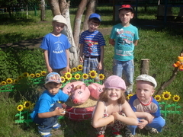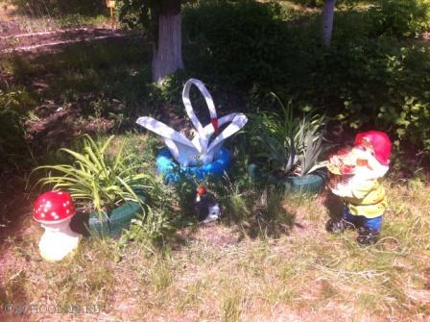
Наш нарядный участок
С целью поддержания интереса к прогулке у детей и взрослых (педагогов и родителей) в нашем детском саду проводятся смотры-конкурсы:
- «Самый красивый летний участок»,
- « Лучший зимний участок».
Ярко украшенный участок сам по себе вызывает у ребят положительный эмоциональный настрой, желание идти на прогулку.
В летнее время в одном из спокойных мест участка делаем«озеро»– врыв в землю тазик с водой. Возле «озера» загорают на травке куклы, сидят рыбаки и плавают уточки. Выйдя на прогулку, ребята всегда спешат к нему, это любимое место, ведь играя с водой, они не только получают положительные эмоции, но и проводят опыты, эксперименты, познавая свойства этой чудотворной жидкости.
Кроме этого, на участок ставим щит, на который периодически вывешиваем красочно оформленные иллюстрации знакомых сказок. Заметив новую иллюстрацию, дети останавливаются около нее, с интересом рассматривают, вспоминают сюжет сказки, часто это подталкивает их к театрализованным играм, что способствует развитию эмоций, памяти, речи, воображению.
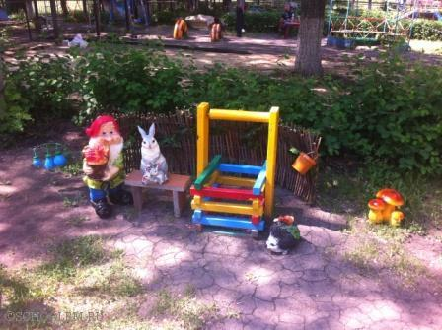
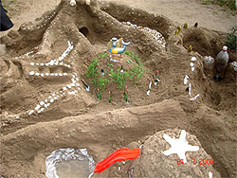
Наши песочные фантазии
Игры с песком – любимое занятие детей на прогулке. Чтобы эти игры не приобрели стойкий навык однообразной и разрушительной деятельности, организуем мини-лабораторию по исследованию песка. Так можно обогатить представления детей о свойствах и качествах песка. Для этого показываем образцы построек из песка, предлагаем дополнительный материал(мелкие игрушки, природный материал) для разворачивания игры, вместе с детьми создаём песочные композиции. Известно, что песок обладает замечательным свойством «заземлять» отрицательную психическую энергетику, поэтому, кроме познавательно-развивающей функции, происходит и гармонизация психоэмоционального состояния ребенка.
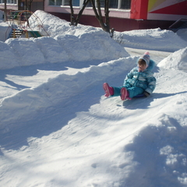 В зимнее время погодные условия и ограниченность движений из-за одежды не дают дошкольникам возможности много двигаться по участку, как это было в теплое время года. Большую часть площадки расчищаем от снега, чтобы дети могли свободно попрыгать, побегать, развернуть игру.
У нас постройки из снега служат не только украшением участка, но и стимулируют движения малышей. Дети с радостью влезают на спину черепахи, подлезают под динозавра или залазают в пасть кита. Ходят по спине змеи, упражняясь в равновесии; перешагивают через лапы осьминога.
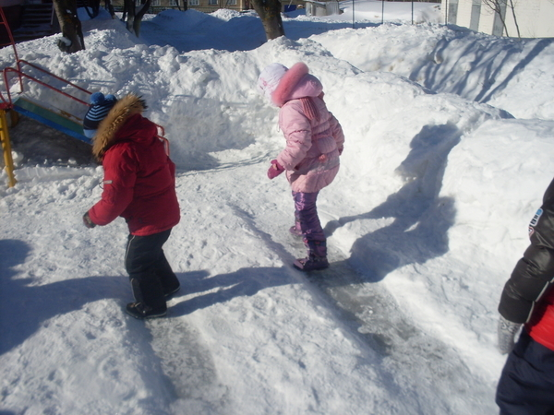 Заливаем ледяные дорожки для скольжения, сооружаем лабиринт с разветвлениями, с тупиками. Воспитанники с удовольствием бегают по дорожкам, обозначенным краской, одни из которых извилистые, а другие прямые. Перепрыгивают из одного разноцветного круга в другой.
Организуем игры вокруг снежных фигур или перебежки от одной постройки к другой. Помогая взрослым сооружать постройки, малыши много и разнообразно двигаются: то приносят снег в ведерках, то раскладывают льдинки, то сгребают снег в центр, а самое главное – чувствуют себя «значимыми».
Кроме развивающего и воспитательного значения, правильно организованная и интересная прогулка вносит неоценимый вклад в здоровье наших воспитанников и подтверждает народную истину, что «солнце, воздух и вода – наши лучшие друзья!»
